院（系）： 专业： 年级： 学生姓名： 学号：

------------------------------------------------- 密 ---------------------------------- 封 ----------------------------- 线 ---------------------------------------------------------
华中师范大学2014 – 2015学年第2学期
期末考试试卷（B卷）
课程名称 算法设计与分析 课程编号 48710003 任课教师

题型 | 填空 | 简答 | 计算 | 设计分析 | 总分
分值 | 16 | 24 | 30 | 30 | 100
得分

得分 | 评阅人 | 一、填空题：（共8题，每空1分，共16分）
1、算法的5个基本特征包括：输入、输出、__确定性_____、___又穷性____和_____可行性____等。
2、对于一个具有n个元素的集合，其子集个数是_ 2^{n}_ ，所以蛮力法生成子集算法的时间复杂度为_ Ω（2^{n}）。
3、分治法通常由划分原始问题、 求解子问题 和合并三个阶段组成。在分治法算法的实现中，我们通常使用 递归 技术来编写代码。
4、回溯法可以看作是 蛮力 法的一种改进策略。回溯法从根节点出发，按照 深度 优先策略遍历问题的___解空间树__，搜索满足约束条件的解。
5、在求最优化问题中，满足约束条件的解称为问题的_____可行解_____，在这些解中使目标函数取得极值(极大或极小)的解称为__最优解_____。
6、对于最大化问题，分支限界法根据____界限函数___确定目标函数的上界，用某种____启发___方法得到目标函数的下界。
7、通常将能用多项式时间求解的问题称为__易解问题___，将需要指数时间求解的问题称为____难解问题__。

得分 | 评阅人 | 二、简答题：（共3题，每题8分，共24分）
- 试阐述回溯法和分支限界法在算法原理、搜索策略、剪枝、求解以及性能方面的异同。
见书本

2、阐述动态规划法的基本思想，它与分治法有哪些异同？

答：动态规划法是一种基于分治思想的算法，主要用于解决多阶段决策最优化问题。动态规划法将原问题分解成若干个相互重叠的子问题，每个子问题对应决策过程的一个阶段，采用自底向上的方式根据动态规划函数逐步递推出原问题的最优解。
与分治法相同，二者都基于分治的思想，对于子问题的求解过程为自底向上。主要不同点在于，分治法针对普通问题，动态规划法主要针对最优化问题，需满足最优子结构性质。动态规划法将原问题分解为相互重叠的子问题，利用动态规划函数来推导原问题的最优解。而分治法将原问题划分为相互独立的子问题，将子问题的解合并为原问题的解。

- 什么是概率算法？简述蒙特卡罗算法的基本思想，并举例说明。
见书本

得分 | 评阅人 | 三、计算与证明题：（共3题，每题10分，共30分）

第 1 页(共 3 页)

------------------------------------------------- 密 ---------------------------------- 封 ----------------------------- 线 ---------------------------------------------------------
1、设两算法时间复杂性递推关系式分别为T₁ (n) = 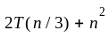， T₁ (1) = 7 和 T₂ (n) = ， T₂ (1) = 5，请分别计算其时间复杂性。

解： 1）依题意，a=2, b=3, c=1, k=2, 则a<b^{k},
由通用分治递推式可得
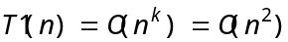
2）依题意，a=3, b=4, c=1, k=1, 则a<b^{k},
由通用分治递推式可得
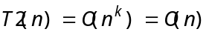

2、试证明多源最短路径问题满足最优子结构性质。
略

3、假设从顶点1出发，试给出分枝限界法求解TSP问题的解空间树搜索过程。要求写出每个节点的状态，剪枝过程，并给出一个最优解。TSP问题所对应的邻接矩阵如图所示。
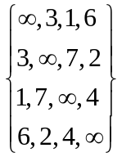
解：首先根据邻接点贪心法得到上界ub为10，解空间树的搜索过程中，如果某个节点的目标函数值大于10，或当前路径中有重复顶点则剪枝。当到达叶节点求出完整解时，如果该解的目标函数值在PT中最小，则为最优解，否则将上界替换为该解，并剪掉其它所有大于该值的顶点。
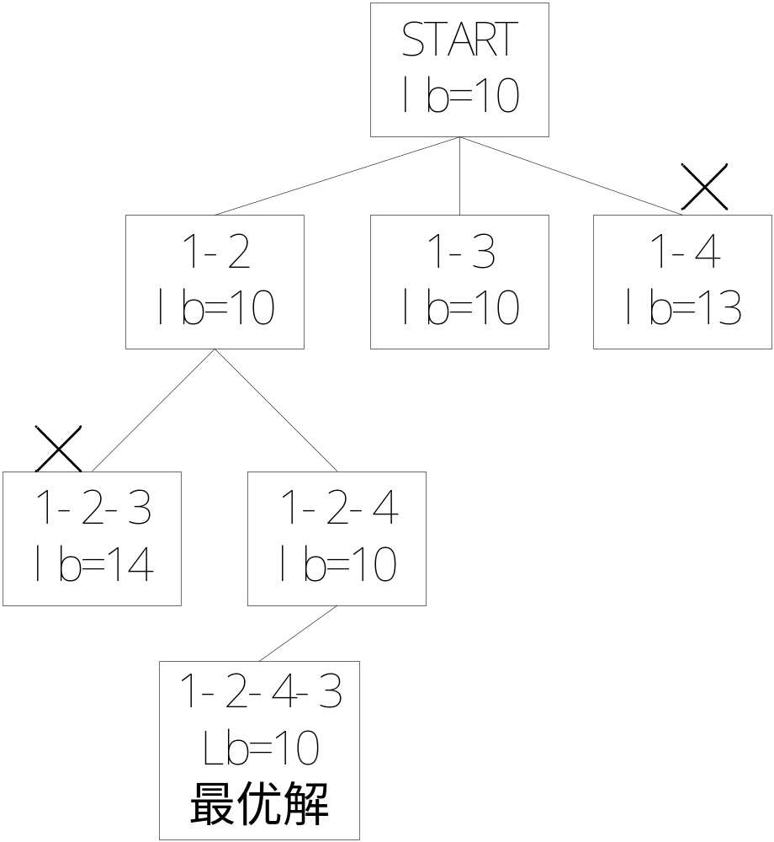
1-2-4-3-1，长度为10。

得分 | 评阅人 | 四、设计与分析题（共2题，每题15分，共30分）
1、用回溯法求解4皇后问题，要求画出解空间树的搜索过程，并写出代码（程序或伪代码）。
解：
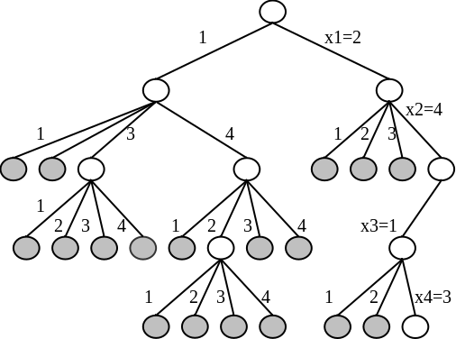

void Queue( )
{
for (i=1; i<=4; i++) //初始化
x[i]=0;
k=1;
while (k>=1)
{
x[k]=x[k]+1; //在下一列放置第k个皇后
while (x[k]<=4 && !Place(k))
x[k]=x[k]+1; //搜索下一列
if (x[k]<=4 && k= =4) { //得到一个解，输出
for (i=1; i<=4; i++)
cout<<x[i];
return;
}
else if (x[k]<=4&& k<4)
k=k+1; //放置下一个皇后
else {
x[k]=0; //重置x[k]，回溯
k=k-1;
}
}
}

第 2 页(共 3 页)
2、用动态规划法求序列X={2,4,8,5,3,7,1}的最长递增子序列，要求给出：
1) 动态规划函数；
2）实现动态规划的填表过程以及最终解；
3）算法代码（程序或伪代码）。
解：
（1）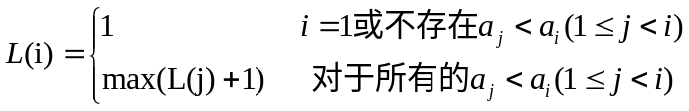

（2）填表过程
序号 | 1 | 2 | 3 | 4 | 5 | 6 | 7
元素 | 2 | 4 | 8 | 5 | 3 | 7 | 1
长度 | 1 | 2 | 3 | 3 | 2 | 4 | 1
递增子序列 | 2 | 2,4 | 2,4,8 | 2,4,5 | 2,3 | 2,4,5,7 | 1
解为2,4,5,7

（3）算法参考代码
int IncreaseOrder(int a[ ], int n){
int i, j, k, index;
int L[10], x[10][10]; //存放子序列，假设最多10个元素
for (i = 0; i < n; i++) //初始化，最长递增子序列长度为1
{
L[i] = 1; x[i][0] = a[i];
}
for (i = 1; i < n; i++) //依次计算a[0]~a[i]的最长递增子序列
{
int max = 1; //初始化递增子序列长度的最大值
for (j = i - 1; j >= 0; j--) //对所有的aj < ai
{
if ((a[j] < a[i]) && (max < L[j] + 1))
{
max = L[j] + 1; L[i] = max;
for (k = 0; k < max-1; k++) //存储最长递增子序列
x[i][k] = x[j][k];
x[i][max-1]= a[i];
}
}
}
}

------------------------------------------------- 密 ---------------------------------- 封 ----------------------------- 线 ---------------------------------------------------------

第 3 页(共 3 页)

